养活埃及一亿人的阿斯旺大坝，为何是把双刃剑？

*摘自https://baike.baidu.com/tashuo/browse/content?id=6937242837fd0e08a13847b3&lemmaId=492211&fromLemmaModule=pcBottom*

*埃及南部在与苏丹交界的尼罗河，有一处宽阔的“大湖”。这并不是湖，而是纳赛尔水库。纳赛尔水库的北端，就是埃及人曾经视为生命之本的阿斯旺大坝，因附近有小城阿斯旺而得名。*

非洲东北部的埃及，面积100万平方公里，略呈“梯”型。埃及的面积不算小，但如果用一句话来形容埃及的地形，就是“一片沙漠、两条河。”

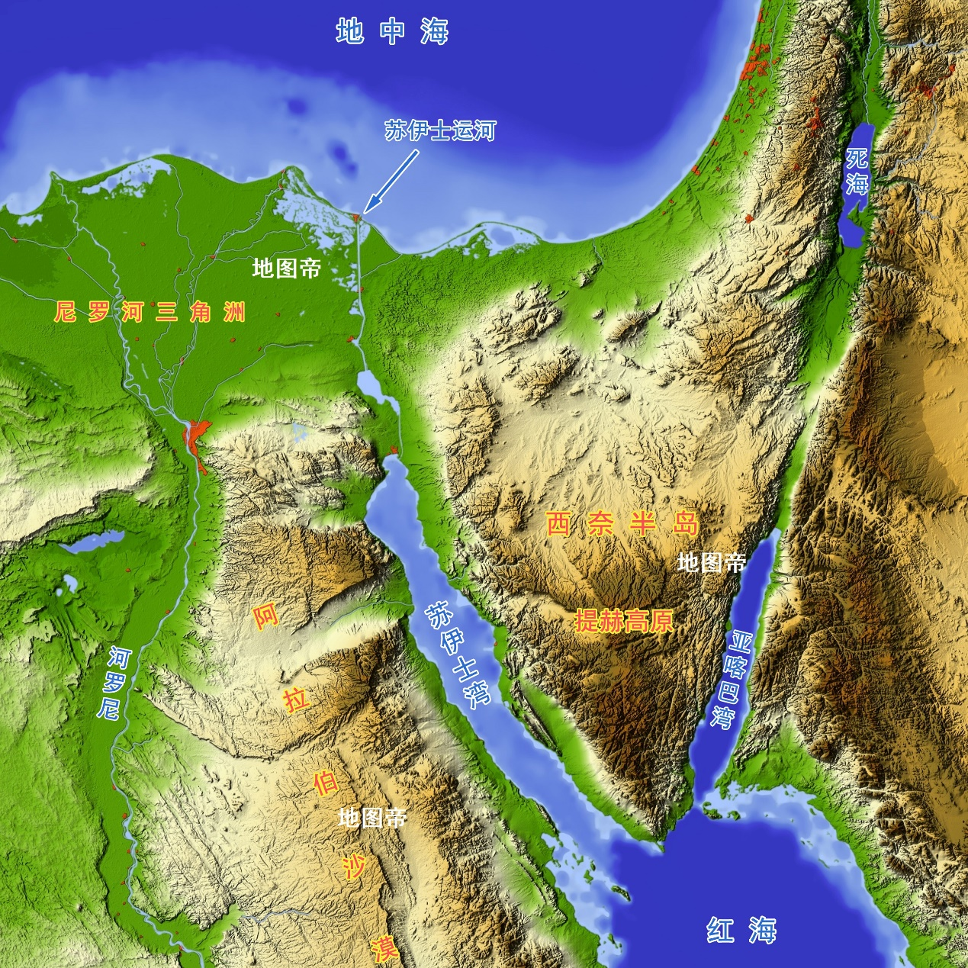

一片沙漠，是指埃及的100万平方公里面积，95％都是沙漠或半沙漠地区，也就是约95万平方公里。这样的地带，自然不适宜大规模住人的。而埃及人口又非常多，2018年，埃及人口已达1.045亿。换句话说，这1亿人口的绝大多数，都要住在剩余5％的非沙漠或半沙漠地区。

这就要说到埃及两条著名的河了。这两条河，一条是自然形成的，非常的长，就是尼罗河。另一条河是人工挖出来的，只有190公里长，就是苏伊士运河。

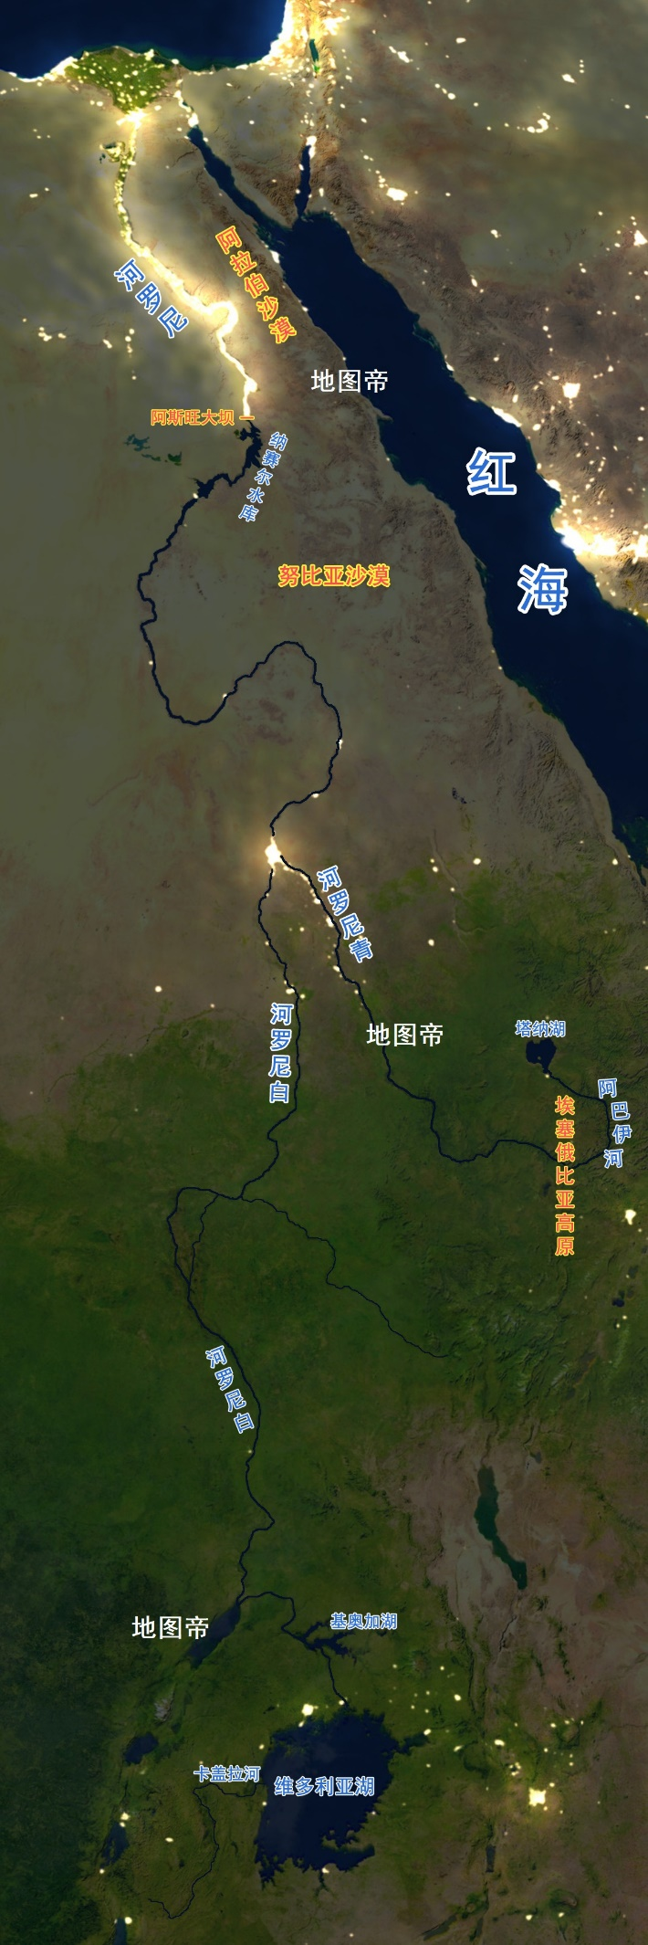

尼罗河全长6670公里，是世界上最长的河流。尼罗河有两个源头，一是发源于埃塞俄比亚高原的青尼罗河，一是发源于中非维多利亚湖的白尼罗河。青尼罗河与白尼罗河在苏丹首都喀土穆会合，形成了巨大的尼罗河，一路向北流去，在埃及北部汇入地中海。

很多国家都有自己很多的“母亲河”，比如咱们国家，就有长江、黄河、珠江（包括各支流）。美国除了密西西比河，还有很多大河。而埃及呢，只有尼罗河这一条“母亲河”，没错，就这一条（不算苏伊士运河）。有人形象地比喻：埃及如果抽走尼罗河的水，就像地球没了水，完全没法生存了。埃及的1亿人口，绝大多数都生活在尼罗河两岸，以及汇入地中海时形成的巨大的河口三角洲。

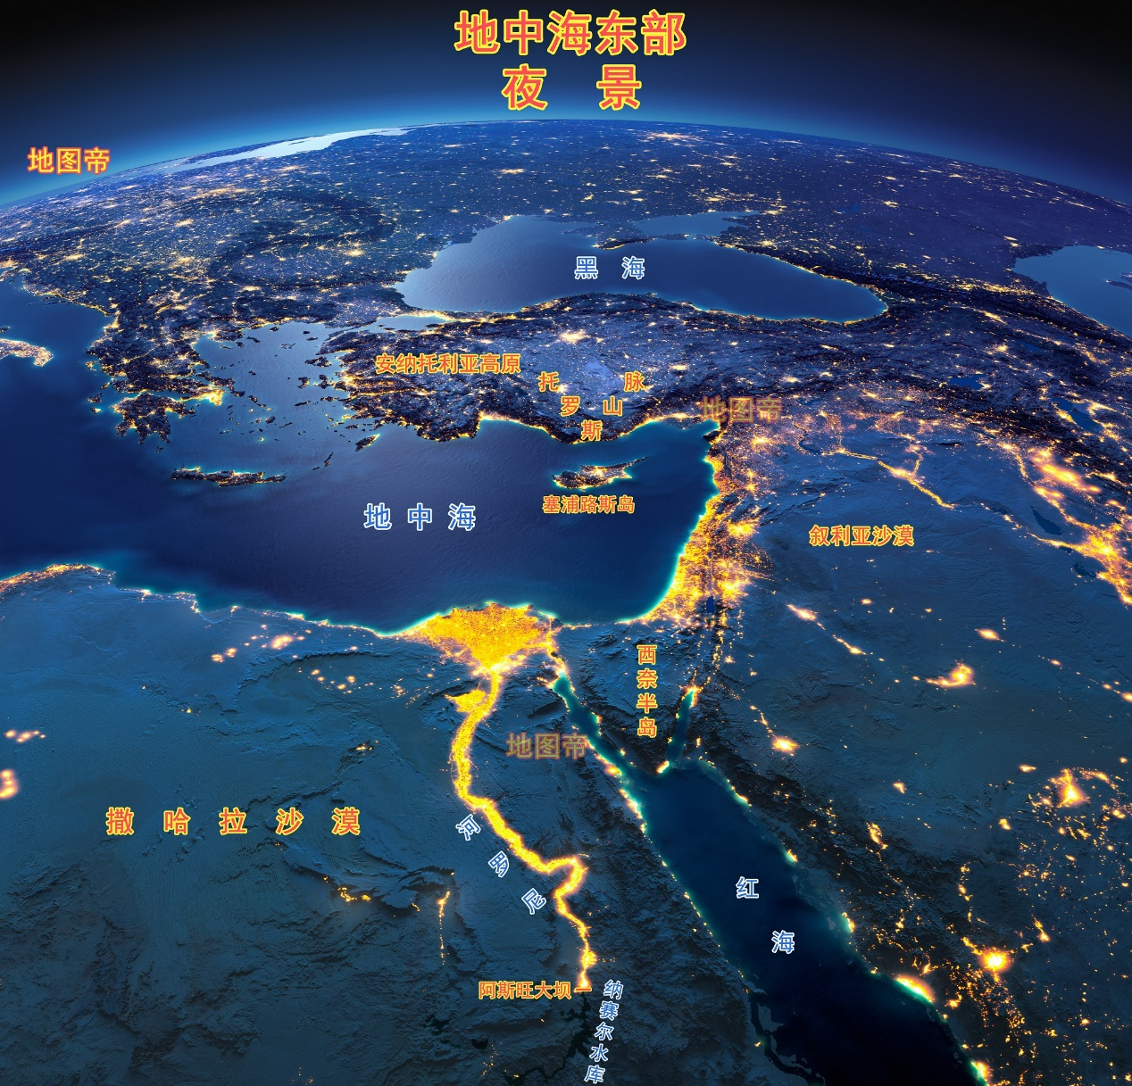

可以说，埃及人的生产、生活，一天也离不开尼罗河水。尼罗河在埃及人的心目中，已不是“母亲河”那么简单的定义了，更是生命之河。谁要打埃及尼罗河的主意，基本上就等于向埃及宣战。青尼罗河发源于埃塞俄比亚，埃塞认为埃及占用了太多的尼罗河水源，非常不满。2011年，埃塞俄比亚修了一座大坝，要截留青尼罗河的水，此举严重激怒了埃及。埃及甚至考虑过出动轰炸机，炸掉埃塞俄比亚的复兴大坝。埃及认为埃塞俄比亚的复兴大坝严重威胁到了埃及的用水安全，却不会提自己在尼罗河上也有一座大坝，这就是举世闻名的阿斯旺大坝。

咱们看埃及地图会发现，埃及南部在与苏丹交界的尼罗河，有一处宽阔的“大湖”。这并不是湖，而是纳赛尔水库。纳赛尔水库的北端，就是埃及人曾经视为生命之本的阿斯旺大坝，因附近有小城阿斯旺而得名。

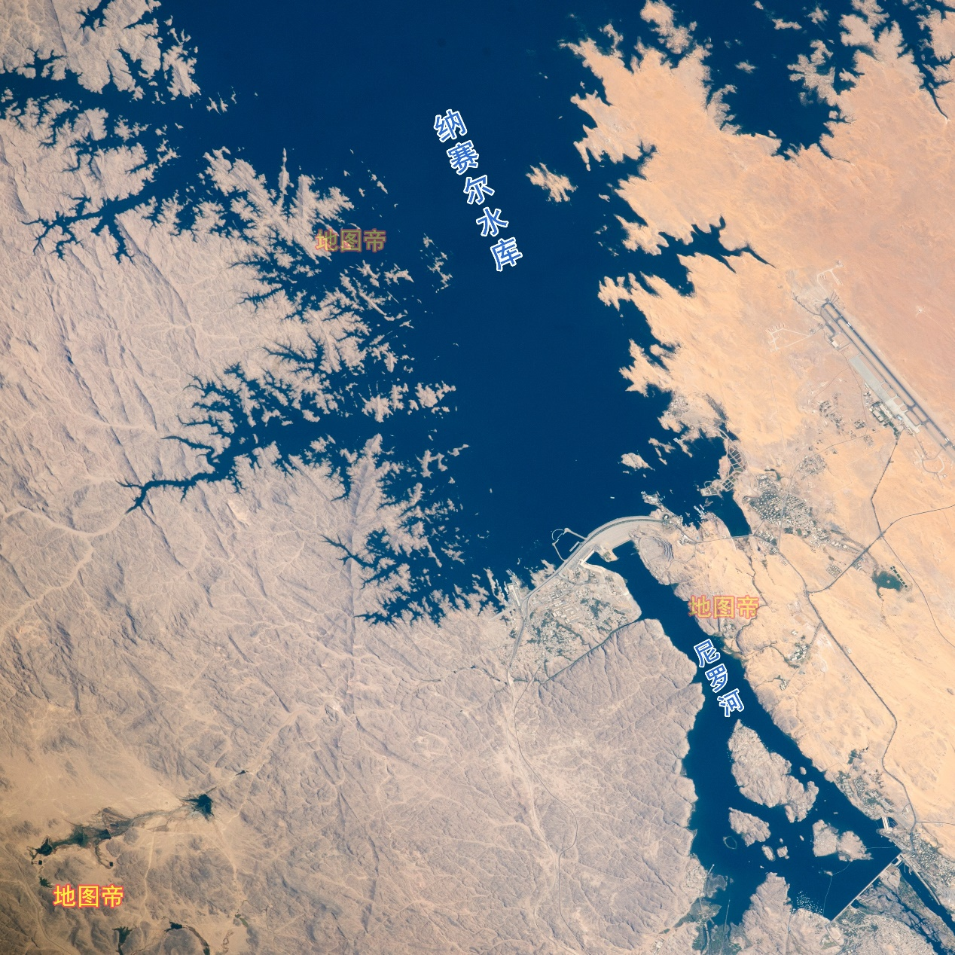

出于利用水资源为埃及服务的考虑，1960年1月9日，埃及在苏联的支持下，正式修建阿斯旺大坝，这里与首都开罗的距离是900公里。尼罗河的两条支流，青尼罗河较短，但水流量巨大，是尼罗河水源的主要来源。但青尼河水流量过大，就导致尼罗河下流经常泛滥，影响到了埃及人的安全。

实际上，早在1902年，埃及就在阿斯旺修建了大坝。老坝的运行功能良好，每年能把1.35亿吨的泥沙“请到”尼罗河下游，变成肥沃的耕地。但是，埃及还是希望老坝更多更快的为埃及服务，现有功能显然不能满足埃及的需求了。 新坝的坝底宽度是980米，坝顶的宽度是40米，坝的高度为111米，长度为3830米。阿斯旺大坝于1970年7月15日全部完工，运行后，为埃及的水资源利用做出了不可磨灭的贡献。

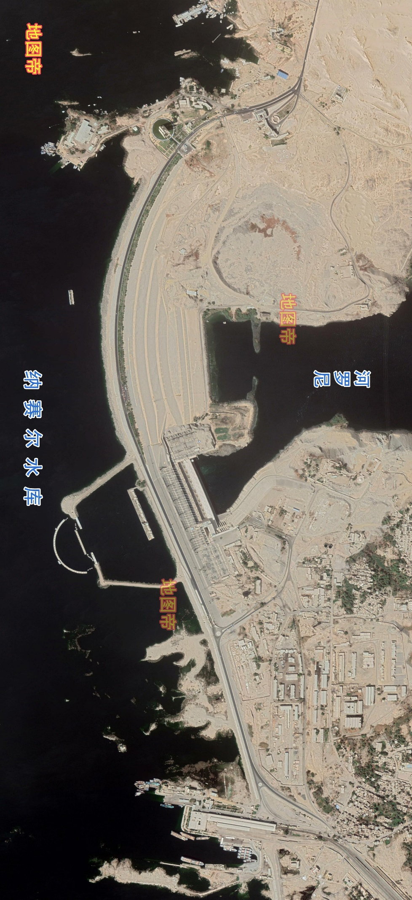

埃及是个严重缺水的国家，绝大多数水资源都要依赖尼罗河。阿斯旺大坝的修建，可以存蓄大量的河水，等尼罗河到了枯水季节时再放水，可以保证下游有充足的用水。比如，阿斯旺大坝每年可以提供550亿立方米的水，可以说，这些水是埃及上亿人口的救命水。埃及几千万人口集中在只占全国面积5％的地区，还没有出现大规模的饥荒，没有尼罗河水，是完全不可想象的。

其次，阿斯旺大坝通过拦河，产生的发电能力巨大，这对埃及这样一个经济不发达的国家来说，非常重要。埃及不像沙特，靠大自然赐予的石油，躺着就能发财。埃及要进行工业化，没有什么好的条件，主要就靠阿斯旺大坝所产生的电力，来为工业发展提供能源，而且这种能源的成本相对较低。

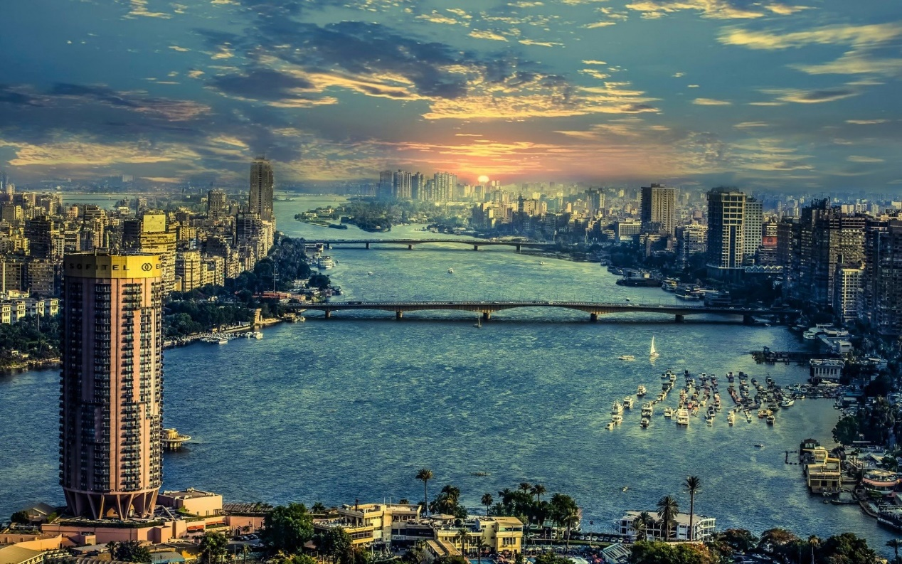

图-埃及开罗

但是，凡事都利有弊，阿斯旺大坝也给埃及的尼罗河利用带来了巨大麻烦。首先，这个大坝工程造成了尼罗河下游可耕地的土质肥力严重下降。为何呢？因为大量的泥沙被大坝拒之门外，下游没有了大量泥沙，耕地质量自然要下降了。

之前，尼罗河每年都要泛滥，在带来麻烦的同时，其实也带来了收益。什么收益呢？就是大量的泥沙。而修建大坝后，尼罗河下游是不怎么泛滥了，但之前的养分也被拒之门外，结果导致耕地严重的盐碱化。

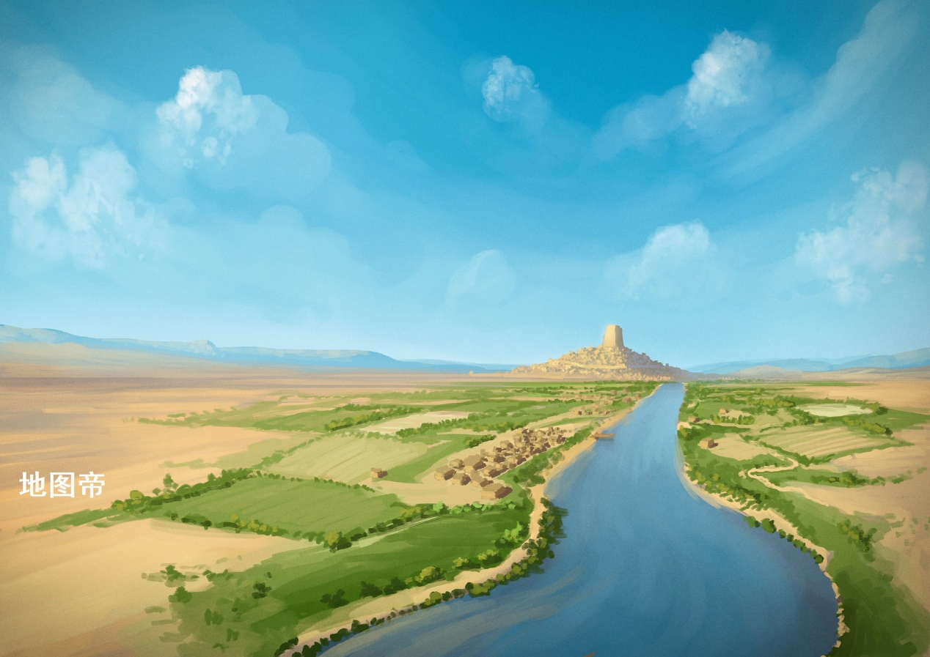

到了九十年代初，埃及已经充分意识到阿斯旺大坝的弊端。1990年，埃及召开了一次科学会议，要求与会的科学家尽快拿出一套方案，在2000年之前解决阿斯旺大坝造成的负面影响。像阿斯旺大坝这样的大型水利工程，不能只看其利，也不能只看其弊，只看一面自然过于偏颇。